**Arduino – Ki és Bemenetek**

Az Arduino kártyák lábai digitális vagy analog be- vagy kimenetként konfigurálhatók, Illetve vannak különböző komunikációs portok is. Az Arduino analóg pinek használhatóak, mint a digitális csapok.

**pinMode () függvény**

A pinMode () függvény segítségével konfigurálható egy adott pin, hogy bemenetként vagy kimenetként viselkedjen. A pinMode () függvény szintaxisa:

pinMode(pin, mode)

**pin** – annak a csapnak a száma, amelynek módját be kívánja állítani. Az adattípus minden esetben **int**.  
**mode** – ez lehet INPUT, OUTPUT vagy INPUT_PULLUP.

Az Arduino csapok alapértelmezés szerint bemenetek., ezért nem feltétlenül szükséges bemenetként deklarálni, azonban jobb, ha megtesszük a pinMode() függvény segítségével.

pinMode (pin, INPUT);

Az INPUT konfigurációjú csapokra, amelyekhez nincs csatlakoztatva semmi, hatással lehetnek a környezetből felvett elektromos zajok amelyek nem várt változásokat generálhatnak a pin állapotában . A stabilitás miatt felhúzó ellenállást (Pull Up) kell elhelyezni. A felhúzó ellenállások használatával a bemenet alaphelyzetben magas (HIGH) állapotba kerül. Ezt úgy tehetjük meg, hogy a bemenet és az 5V közé egy 10K ellenállást kapcsolunk. Az INPUT mód letiltja a belső felhúzó ellenálás használatát.

Az INPUT módban alkalmazhatunk lehúzó ellenállást is, ez értelemszerűen a földre(GND) kapcsolt 10K-s ellenállással tehetjük meg, ekkor a bemenetünk alapértelmezésben alacsony(LOW) lesz.

Használhatjuk a belső felhúzó ellenállást, ( INPUT_PULLUP ) is, ebben az esetben a bemenet alapértelmezésben magas lesz.

pinMode(pin, INPUT_PULLUP);

A pinMode () segítségével kimenetként (OUTPUT) konfigurálhatjuk a csapokat. Az Atmega csapok akár 40 mA (milliamper) áramot is képes biztosítani. Ez elegendő áram ahhoz, hogy világítson egy LED vagy működjön egy tranzisztor, de kevés a relék vagy motorok működtetéséhez. Ha nagyáramú eszközöket kapcsolunk a kimeneti csapokra, tönkreteheti a pin kimeneti tranzisztorait, vagy károsíthatja a teljes Atmega chipet. Segíthet a pinek védelmében, ha az OUTPUT csapokat 470Ω – 1k ellenálláson keresztül kapcsoljuk más eszközökhöz.

**digitalWrite () függvény**

Ha a csapot OUTPUT-ként konfiguráltuk , a **digitalWrite()** függvény segítségével HIGH vagy LOW értéket írhatunk rá. Ilyenkor a pin feszültsége, ha a HIGH paramétert adunk meg, a tábla működési feszültségére lesz beállítva (5 V vagy 3,3 V). Ha a LOW értéket használjuk, a pin feszültsége 0V lesz.

Ha a pin INPUT-ként van konfigurálva, a digitalWrite () engedélyezi (HIGH) vagy letiltja (LOW) a bemeneti pin belső felhúzó ellenállását. A belső felhúzó ellenállás engedélyezéséhez használjuk inkább a pinMode(pin, INPUT_PULLUP) függvényt. A digitalWrite () függvény szintaxisa:

digitalWrite(pin, VALUE);

**pin** – annak a csapnak a száma, amelynek módját be kívánjuk állítani  
**VALUE** – HIGH, vagy LOW.

Projektem

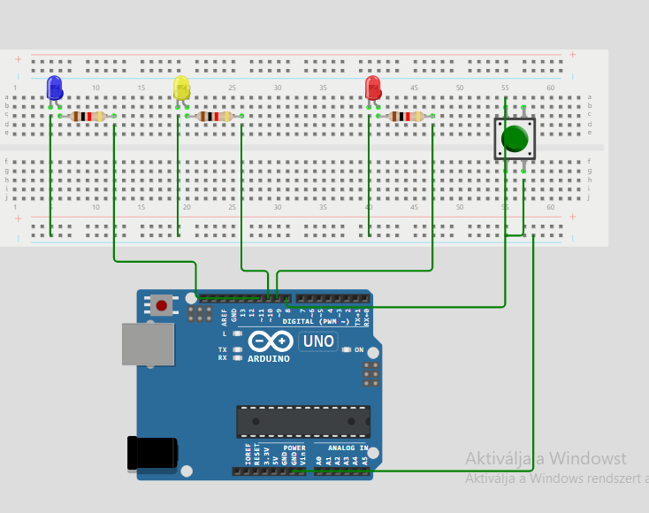

Kód: